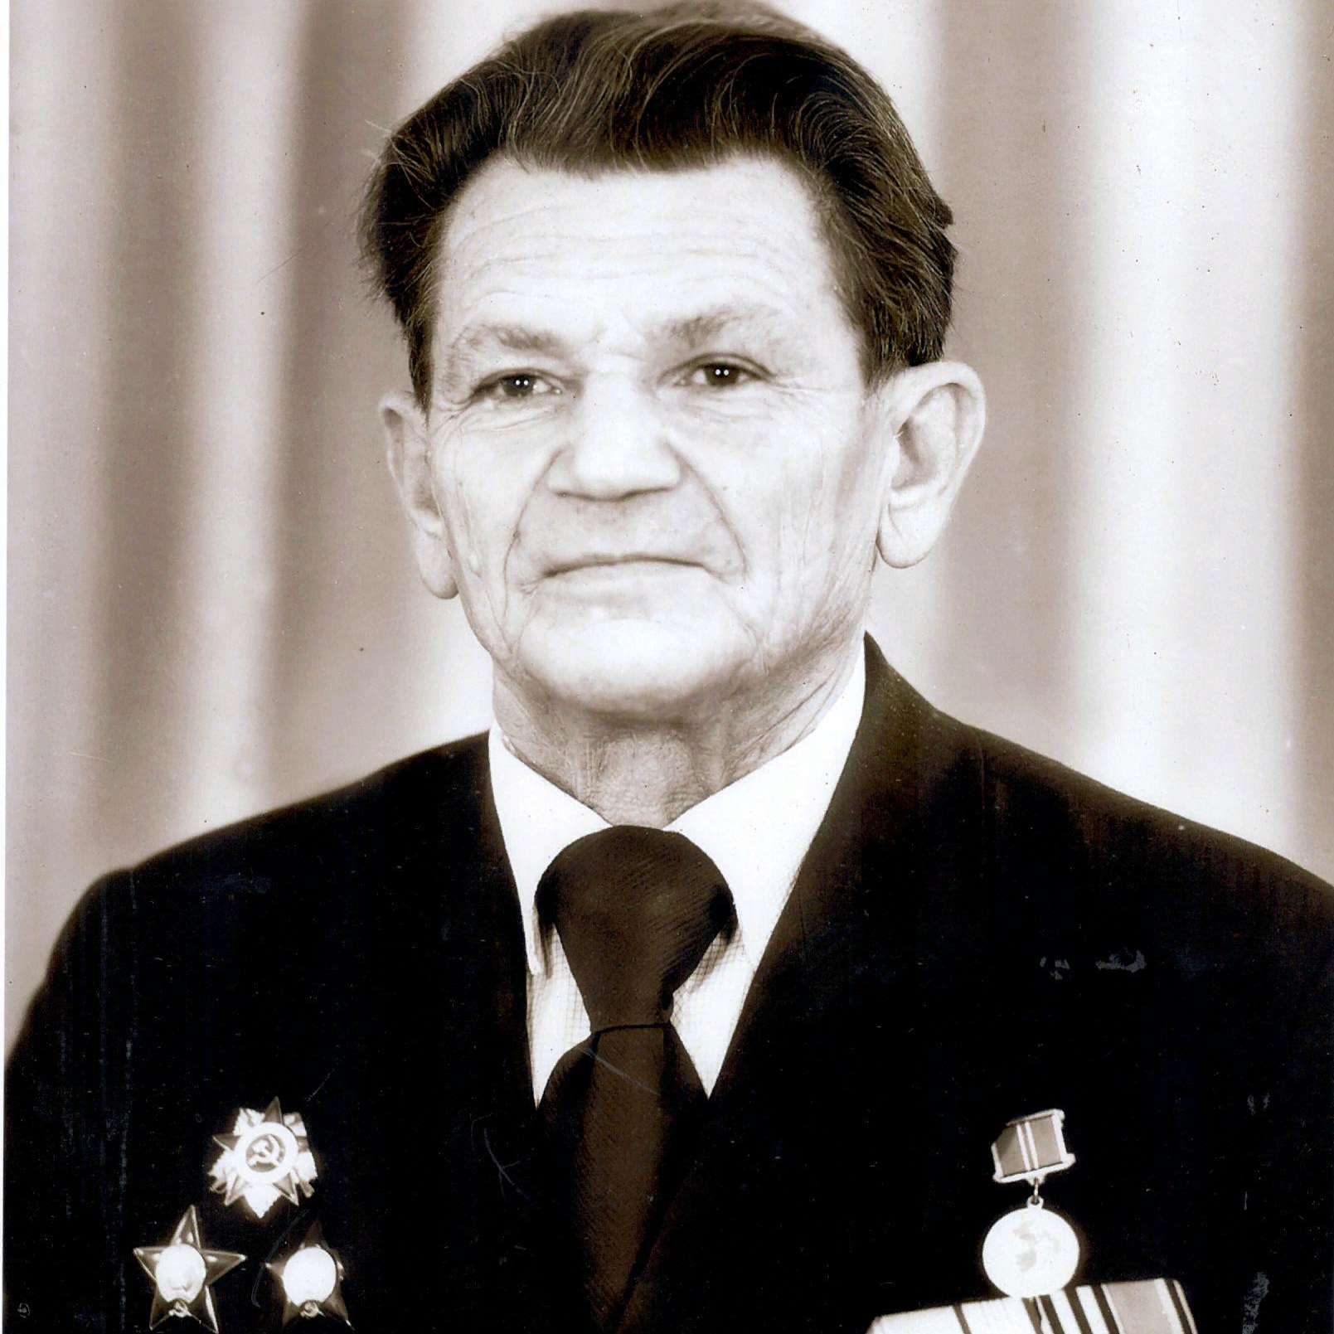

Семенов
Валентин Федорович
21.06.1924-21.09.2009

